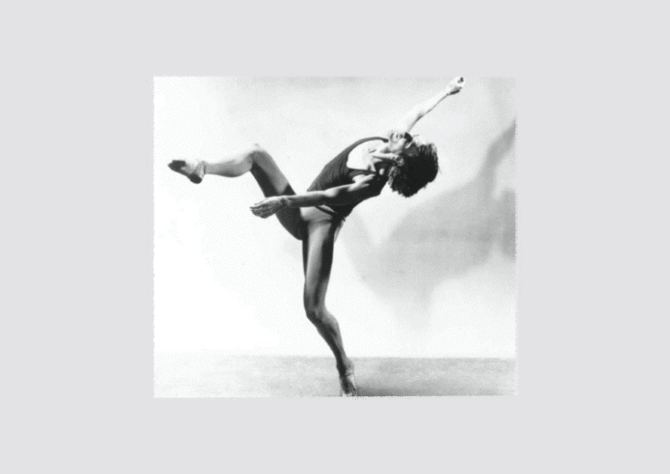
CYCLE INTERMÉDIAIRE 7e

Cette unité d’apprentissage porte sur la composition d’une chorégraphie inspirée du texte biblique Un temps pour tout (Ecclésiaste 3.1-15) et la technique de danse moderne de José Limon.

L’élève utilise les processus de création et d’analyse critique appliqués à des activités d’apprentissage.

Elle, il ou iel explore les éléments clés du corps,
de l’énergie, du temps et de l’espace en lien avec les émotions et actions contenues dans les phrases du texte d’inspiration.

L’élève expérimente avec l’utilisation du corps lors de la contraction et les mouvements de base, l’énergie d’un mouvement léger, le temps selon la pulsation rythmique et l’utilisation
de l’espace selon la direction et l’amplitude
du mouvement. Elle, il ou iel crée des phrases
de danse en équipe en s’inspirant d’une phrase du texte d’inspiration.

L’élève compose une chorégraphie dans laquelle elle, il ou iel intègre le meilleur des expérimentations afin de représenter les actions et émotions de la phrase choisie.

Finalement, l’élève exécute sa chorégraphie devant le groupe classe. Elle, il ou iel émet des commentaires proactifs au sujet du travail
des autres équipes.
UN TEMPS : José Limon
CONTINUUM HISTORIQUE :
ATC 7.1

7 périodes de 45min.
VI
DURÉE APPROXIMATIVE
ATTENTES ET
CONTENUS
D’APPRENTISSAGE

Consultez le programme-cadre en Éducation artistique – Danse

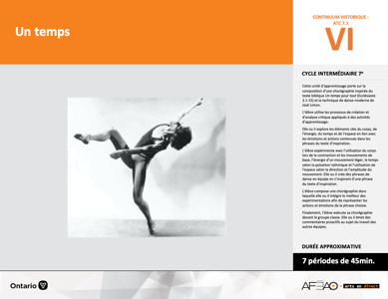

Version intégrale
UN TEMPS : José Limon
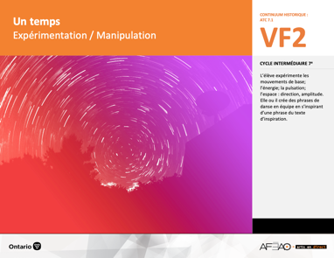
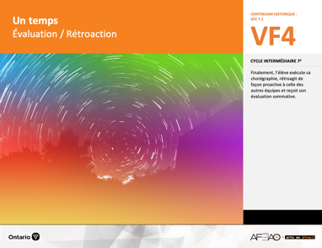
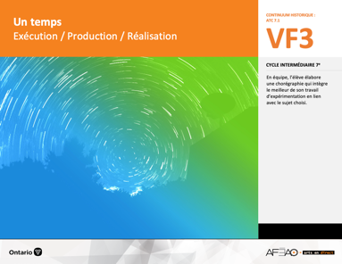
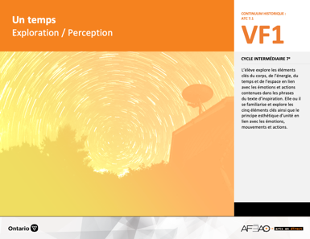
- UNTEMPS_VI_Fiche
- UNTEMPS_VI_Ligne
- UNTEMPS_VI_Lexique
- UNTEMPS_VF1_Video1
- UNTEMPS_VF1_Video2
- UNTEMPS_VF1_Texte
- UNTEMPS_VI_Lexique
- UNTEMPS_VF2_Annexe1
- UNTEMPS_VF3_Annexe2
- UNTEMPS_VF1_Texte
- UNTEMPS_VI_Lexique
- UNTEMPS_VF2_Annexe1
- UNTEMPS_VF4_Annexe3
- UNTEMPS_VF4_Annexe4
- UNTEMPS_VF1_Texte
- UNTEMPS_VI_Lexique
- UNTEMPS_VF2_Annexe1
- UNTEMPS_VF1_Texte
Documents d’accompagnement
Danse
7e

C1.1, C1.2, C1.3
C2.1, C2.2
C3.2
VF1
Exploration / Perception
VF4
Évaluation / Rétroaction

VF3
Exécution / Production / Réalisation

VF2
Expérimentation / Manipulation

Table des matières
ÉQUIPE DE TRAVAIL

Conceptualisation
Louise Conway
Lise B. L. Goulet
Andrew MacNaughton
Artina Voz

Rédaction
Stéphanie Charrette
Louise Conway
Andrew MacNaughton

Validation
Stéphanie Charette

Révisions pédagogique
et linguistique
Lise B. L. Goulet

Provenance des « images »
WIKIPÉDIA

Crédits photographiques
Libres de droits d’auteurs

Mise en page
Anne Lizotte

- Description
- Liste des attentes et contenus
- Danse - 7e année
- Tableau des fondements théoriques à l’étude
- Danse - 7e année
- Déroulement
- Exploration / Perception
- Expérimentation / Manipulation
- Exécution / Production / Réalisation
- Évaluation / Rétroaction
VF2 : Expéri / Mani
VF4 : Éva / Rétro

VF1 : Explo / Percep

Version intégrale (VI)
VF3 : Exé / Prod / Réa

- Description

Cette unité d’apprentissage porte sur la composition d’une chorégraphie inspirée du texte biblique Un temps pour tout (Ecclésiaste 3.1-15) et la technique de danse moderne de José Limon. L’élève utilise les processus de création et d’analyse critique appliqués à des activités d’apprentissage. Elle, il ou iel explore les éléments clés du corps, de l’énergie, du temps et de l’espace en lien avec les émotions et actions contenues dans les phrases du texte d’inspiration. L’élève expérimente avec l’utilisation du corps lors de la contraction et les mouvements de base, l’énergie d’un mouvement léger, le temps selon la pulsation rythmique et l’utilisation de l’espace selon la direction et l’amplitude du mouvement. Elle, il ou iel crée des phrases de danse en équipe en s’inspirant d’une phrase du texte d’inspiration. L’élève compose une chorégraphie dans laquelle elle, il ou iel intègre le meilleur des expérimentations afin de représenter les actions et émotions de la phrase choisie. Finalement, l’élève exécute sa chorégraphie devant le groupe classe. Elle, il ou iel émet des commentaires proactifs au sujet du travail des autres équipes.

Description de chaque étape du déroulement VF (fragmentée)
VF1 : Exploration / Perception
L’élève explore les éléments clés du corps, de l’énergie, du temps et de l’espace en lien avec les émotions et actions contenues dans les phrases
du texte d’inspiration. Elle, il ou iel se familiarise et explore les cinq éléments clés ainsi que le principe esthétique d’unité en lien avec les émotions, mouvements et actions.
VF2 : Expérimentation / Manipulation
L’élève expérimente les mouvements de base; l’énergie; la pulsation; l’espace : direction, amplitude. Elle, il ou iel crée des phrases de danse en équipe en s’inspirant d’une phrase du texte d’inspiration.
VF3 : Exécution / Production / Réalisation
En équipe, l’élève élabore une chorégraphie qui intègre le meilleur de son travail d’expérimentation en lien avec le sujet choisi.
VF4 : Évaluation / Rétroaction
Finalement, l’élève exécute sa chorégraphie, rétroagit de façon proactive à celle des autres équipes et reçoit son évaluation sommative.
VF2 : Expéri / Mani
VF4 : Éva / Rétro

VF1 : Explo / Percep

Version intégrale (VI)
VF3 : Exé / Prod / Réa

- Liste des attentes et contenus
À la fin de la 7e année, l’élève doit pouvoir :
DANSE

Attente :
- C1. produire diverses compositions de danse en appliquant les fondements à l’étude et en suivant le processus de création artistique.
- C2. communiquer son analyse et son appréciation de diverses productions de danse en utilisant les termes justes et le processus d’analyse critique.
- C3. expliquer la dimension sociale et culturelle de la danse ainsi que les fondements à l’étude dans diverses productions de danse d’hier et d’aujourd’hui, provenant d’ici et d’ailleurs.

CONTENUS D’APPRENTISSAGE
Pour satisfaire aux attentes, l’élève doit pouvoir :
Production et expression
- C1.1 recourir au processus de création artistique pour réaliser diverses compositions de danse.
- C1.2 créer des compositions de danse moderne à partir d’un thème (p. ex., tiré de sa vie personnelle) en utilisant la forme « thème et variations ».
- C1.3 interpréter des techniques propres à la danse moderne (p. ex., contractions, fluidité du mouvement du style de José Limon).

Analyse et appréciation
- C2.1 recourir au processus d’analyse critique pour analyser et apprécier diverses productions de danse.
- C2.2 analyser, à l’aide des fondements à l’étude, plusieurs formes de représentation en danse (p. ex., en danse moderne, dégager les sentiments exprimés à partir de la qualité et de la vitesse des mouvements, de l’action spatiale et des figures).
- C2.3 exprimer de différentes façons (p. ex., oralement, par écrit) son appréciation, en tant que participante ou participant et spectatrice ou spectateur, de la représentation de danses modernes (p. ex., par ses pairs, par une troupe de danse).

Connaissance et compréhension
- C3.2 comparer des pas (p. ex., crochets, pas chassés, promenade, pas de vigne) et des formations de base (p. ex., cercle, carré) dans plusieurs danses.

VF2 : Expéri / Mani
VF4 : Éva / Rétro

VF1 : Explo / Percep

Version intégrale (VI)
VF3 : Exé / Prod / Réa

- Tableau des fondements théoriques à l’étude

DANSE
FONDEMENTS À L’ÉTUDE 7E ANNÉE

Éléments clés
Corps |  | Énergie |  | Temps |  | Espace |  | Interrelation
•  •  •  • | parties du corps  mouvements de base  actions de base  articulations des parties du corps | • | qualité du  mouvement | •  • | pulsation  vitesse du mouvement:  aléatoire | •  •  •  • | direction  niveau  amplitude  trajectoire | •  •  •  •  • | en fonction du  temps  en fonction du rôle  formation  action spatiale  position
Principe esthétique |  | Forme de représentation et technique |  |  |  | Technique
•  •  •  •  • | contraste  rythme  variété  équilibre  unité | •  •  •  •  •  •  •  • | farandole, ronde, marche  phrase de danse  danse créative  danse folklorique  danse de cour  danse sociale  danse classique  danse moderne |  |  | •  •  • | techniques corporelles de base  échauffement  techniques d’interprétation

VF2 : Expéri / Mani
VF4 : Éva / Rétro

VF1 : Explo / Percep

Version intégrale (VI)
VF3 : Exé / Prod / Réa

- Déroulement
Exploration / Perception

Préambule générique à toutes les unités d’apprentissage ATC (voir UNTEMPS_VI_Preunite).

Matériel, outil, équipement
- Prévoyez utiliser le TBI ou l’écran et le projecteur.
- Déplacer les tables et les chaises au besoin.
- Afficher le tableau des mots clés (voir UNTEMPS_VI_Lexique).

Enseignante / Enseignant
- Lisez en groupe-classe le texte biblique du Livre des ecclésiastes Il y a un temps (voir : UNTEMPS_VF1_Texte).
- Présentez la vidéo Limón Dance Company – There is a Time (UNTEMPS_VF1_Video1).
- Animez une discussion sur les émotions et les actions contenues dans les phrases du texte d’inspiration. (p, ex., mots d'émotions tels que pleurer, rire; mots d’actions tels que détruire, construire).
- Amenez les élèves à remarquer et comparer les pas utilisés (p. ex., pas chassés, promenade, pas de vigne) et les formations de base (p. ex., cercles, lignes, carrés) dans la chorégraphie.

Élève
- Partage avec le groupe-classe les aspects de la vidéo que tu trouves particulièrement intéressants ainsi que les liens qu’on peut faire entre le texte
et les mouvements dans la chorégraphie.

Enseignante / Enseignant
- Guidez un exercice d’échauffements dans lequel les élèves se familiariseront avec les habiletés techniques à développer :
  - formez un cercle, bras levés, puis effectuez des mouvements de rotation du torse et de la tête, des étirements vers le haut, vers l’arrière
puis vers le plancher en pliant les genoux (à la manière des danseurs dans la vidéo visionnée préalablement);
  - courez sur place en avançant et en reculant;
  - répétez une ou deux fois;
  - effectuez des contractions de l’estomac en révisant les positions de base du ballet classique;
  - invitez les élèves à traverser la classe en enchaînant des petites arabesques et en laissant la gravité les tirer vers l’avant.
(Voir les mouvements du bas du corps de la danseuse de 1:47 à 1:50 dans la vidéo de There is a Time. La jambe en arrière peut être allongée).
VF2 : Expéri / Mani
VF4 : Éva / Rétro

VF1 : Explo / Percep

Version intégrale (VI)
VF3 : Exé / Prod / Réa

Élève
- Exécute les exercices d’échauffements.

Enseignante / Enseignant
- Invitez les élèves à improviser des positions de corps (cinq -5- positions du ballet) des enchaînements de pas en lien avec les émotions et les actions
du texte biblique exploré au début de la leçon au son de l’œuvre de Philip Glass Mishima, Quatuor no. 3 (voir : UNTEMPS_VF1_Video2).
- Animez une courte discussion de réflexion sur l’activité que les élèves viennent de vivre (p. ex., mouvements et amplitude préférés et émotions faciles
à interpréter). Faites valoir que les mouvements improvisés sont souvent choisis par instinct et spontanéité tout en étant guidés par les sentiments
alors que d’autres seront choisis selon ses préférences personnelles en matière de mouvement. Précisez que la majorité des personnes choisissent naturellement ou gravitent naturellement vers ce qui est le plus agréable à exécuter, et cela peut varier grandement d’une personne à l’autre.

Élève
- Réalise l’exercice d’improvisation et partage tes émotions, découvertes, etc. avec tes pairs.
- Explique tes préférences personnelles en matière de mouvements improvisés en ce qui a trait à l’énergie du mouvement, les parties du corps
et l’amplitude.

DOCUMENTS D’ACCOMPAGNEMENT

- UNTEMPS_VI_Fiche
- UNTEMPS_VI_Ligne
- UNTEMPS_VI_Lexique
- UNTEMPS_VF1_Video1
- UNTEMPS_VF1_Video2
- UNTEMPS_VF1_Texte

VF2 : Expéri / Mani
VF4 : Éva / Rétro

VF1 : Explo / Percep

Version intégrale (VI)
VF3 : Exé / Prod / Réa

Expérimentation / Manipulation

Matériel, outil, équipement, préparation de l’espace
- Déplacez les tables et les chaises au besoin.
- Affichez le tableau des mots clés (voir : UNTEMPS_VI_Lexique).
- Préparez suffisamment de copies ou rendre accessible la liste de vérification (voir : UNTEMPS_VF2_Annexe1).

Enseignante / Enseignant
- Faites un retour sur l’activité d’exploration avec les élèves.
- Faites le lien entre les exercices d’exploration du mouvement et le travail de chorégraphie demandé, c’est à dire créer une chorégraphie à partir
d’une phrase d’inspiration à la manière du style de danse moderne de José Limón.
- Remettez la liste de vérification (voir : UNTEMPS_VF2_Annexe1)
- Faites un modelage dirigé, c’est-à-dire en guidant un ou deux élèves volontaires afin de fournir à l’ensemble du groupe un exemple du travail d’expérimentation : sous forme de séquences de mouvements puis de phrases de danse en lien symbolique et émotif avec la phrase choisie.
- Invitez les élèves à former des équipes (p. ex., duo, trio, quatuor) selon les phrases choisies. Encouragez les élèves à choisir une phrase qui les attire plutôt qu’à baser leur choix selon les membres de l’équipe (voir : UNTEMPS_VF1_Texte).
- Remettez à chaque équipe une des phrases d’inspiration à partir de laquelle sera basée le travail d’expérimentation chorégraphique.
- Invitez les élèves à réaliser de courtes chorégraphies en intégrant les positions et mouvements à l’étude (p. ex., 5 positions classique du ballet, arabesque, la contraction)
- Invitez les élèves à expérimenter avec l’énergie, temps, espace dans l'exécution des enchaînements des positions et mouvements.

Élève
- Crée une courte chorégraphie avec les membres de ton équipe en t’inspirant des mouvements explorés lors de l’activité d’improvisation.
- Expérimente avec l’énergie, temps, espace dans l’exécution des enchaînements des positions et mouvements.
- Utilise la liste de vérification pour te guider dans ta création.
- Intègre les idées des autres membres de l’équipe à part égale.
- Note les mouvements utilisés sur une feuille de papier en utilisant un système de notation personnelle afin de te souvenir de la chorégraphie.
- Répète ta chorégraphie jusqu’au signal d’arrêt de l’enseignante ou l’enseignant.

VF2 : Expéri / Mani
VF4 : Éva / Rétro

VF1 : Explo / Percep

Version intégrale (VI)
VF3 : Exé / Prod / Réa

Enseignante / Enseignant
- Invitez ensuite les élèves à reprendre leur chorégraphie tout continuant d’expérimenter l’énergie, le temps et l’espace dans l’exécution des mouvements locomoteurs et non locomoteurs (voir : UNTEMPS_VI_Lexique).
- Invitez les élèves à ajouter leurs propres mouvements de bras, de tête ou de jambes aux mouvements déjà existants de la chorégraphie.
- Invitez les équipes qui ont terminé leur première version de la chorégraphie d’en travailler une deuxième version en expérimentant davantage.

Élève
- Expérimente davantage les éléments clés ciblés.
- Discute avec ton équipe afin de déterminer quelles variations correspondent le mieux à votre phrase d’inspiration.

DOCUMENTS D’ACCOMPAGNEMENT

- UNTEMPS_VI_Lexique
- UNTEMPS_VF2_Annexe1
- UNTEMPS_VF1_Texte

VF2 : Expéri / Mani
VF4 : Éva / Rétro

VF1 : Explo / Percep

Version intégrale (VI)
VF3 : Exé / Prod / Réa

Exécution / Production / Réalisation

Matériel, outil, équipement, préparation de l’espace
- Déplacer les tables et les chaises au besoin.
- Afficher le tableau des mots clés (voir : UNTEMPS_VI_Lexique).

Enseignante / Enseignant
- Revoyez avec les élèves les critères de la liste de vérification. (voir : UNTEMPS_VF2_Annexe1)
- Rappelez aux élèves de réutiliser le meilleur des expérimentations dans leur chorégraphie finale.
- Ciblez, avec les élèves, une durée raisonnable et appropriée pour leur chorégraphie. Cette durée peut être mesurée en secondes ou en nombre
de mouvements inclus dans la chorégraphie.
- Donnez aux élèves suffisamment de temps pour créer leur chorégraphie.
- Circulez et répondez aux questions pendant que les équipes réalisent le travail final.
- Complétez la grille d’observation (voir : UNTEMPS_VF3_Annexe2).

Élève
- Applique les critères précisés dans la liste de vérification à ta chorégraphie réalisée en collaboration avec les membres de ton équipe :
  - utiliser les mouvements et positions (5 positions du ballet et arabesque);
  - utiliser l’énergie des mouvements (légère et lourde) qui correspond à la phrase d’inspiration;
  - exécuter la chorégraphie en suivant la pulsation de la musique d’inspiration;
  - exprimer l’émotion de la phrase par l’amplitude (petite, moyenne et grande) et la direction des mouvements (avant et arrière);
  - ajouter des mouvements libres à la chorégraphie qui s’ajoutent aux mouvements de base à l’étude (5 positions du ballet et l’arabesque);
  - effectuer un début et une fin clairs et précis à la chorégraphie.

Enseignante / Enseignant
- Déterminez quel élève de la classe filmera la présentation chorégraphique aux fins d’évaluation sommative.

VF2 : Expéri / Mani
VF4 : Éva / Rétro

VF1 : Explo / Percep

Version intégrale (VI)
VF3 : Exé / Prod / Réa

DOCUMENTS D’ACCOMPAGNEMENT

- UNTEMPS_VI_Lexique
- UNTEMPS_VF2_Annexe1
- UNTEMPS_VF3_Annexe2
- UNTEMPS_VF1_Texte

VF2 : Expéri / Mani
VF4 : Éva / Rétro

VF1 : Explo / Percep

Version intégrale (VI)
VF3 : Exé / Prod / Réa

Évaluation / Rétroaction

Matériel, outil, équipement, préparation de l’espace
- Déplacez les tables et les chaises au besoin.
- Affichez le tableau des mots clés (voir : UNTEMPS_VI_Lexique).
- Prévoyez une caméra vidéo ou appareil numérique capable de faire des enregistrements vidéo.

Enseignante / Enseignant
- Préparez l’ordre des présentations des élèves.
- Assignez à chaque élève une autre équipe à évaluer afin que chacun et chacune effectue une évaluation écrite du travail d’un autre groupe.
- Présentez la grille d’autoévaluation et évaluation des pairs aux élèves (voir : UNTEMPS_VF4_Annexe3) :
  - modelez un commentaire constructif et proactif en notant le lien symbolique entre les choix de mouvements et la phrase d’inspiration
(p. ex., cette chorégraphie met en valeur le contraste entre la joie et la tristesse, et représente bien la phrase d’inspiration. Les mouvements rapides et légers des bras rappellent l’impression de légèreté que l’on ressent lorsqu’on est très joyeux. La décision de faire des mouvements lourds et d’une petite amplitude forment un contraste avec les mouvements de joie et sont très satisfaisant à regarder);
  - invitez quelques élèves à faire de même pour vérifier et solidifier leur compréhension.

Élève
- Regarde attentivement et respectueusement les chorégraphies de tes pairs.
- Rédige une évaluation écrite d’une autre équipe en utilisant l’évaluation des pairs (voir : UNTEMPS_VF4_Annexe3).
- Complète l’autoévaluation de ta propre chorégraphie (voir : UNTEMPS_VF4_Annexe3).

Enseignante / Enseignant
- Complétez une grille d’évaluation adaptée pour chaque équipe (UNTEMPS_VF4_Annexe4).

VF2 : Expéri / Mani
VF4 : Éva / Rétro

VF1 : Explo / Percep

Version intégrale (VI)
VF3 : Exé / Prod / Réa

DOCUMENTS D’ACCOMPAGNEMENT :

- UNTEMPS_VI_Lexique
- UNTEMPS_VF2_Annexe1
- UNTEMPS_VF4_Annexe3
- UNTEMPS_VF4_Annexe4
- UNTEMPS_VF1_Texte

Un+
Enseignante / Enseignant
- Invitez les équipes à se jumeler à une autre équipe, possiblement celle qui complètera l’évaluation par les pairs.
- Invitez les élèves à présenter leur chorégraphie à leur équipe-partenaire.
- Encouragez les équipes-partenaires à faire deux ou trois suggestions pour modifier l’énergie, la vitesse ou l’amplitude d’un mouvement.
- Accordez suffisamment de temps aux équipes pour appliquer les modifications puis inverser les rôles.
- Inviter ensuite les équipes à combiner leurs chorégraphies pour en former une nouvelle, cette fois plus longue.
- Permettre aux élèves de présenter ces nouvelles chorégraphies améliorées aux 6e années.

Élève
- Présente ta chorégraphie aux membres d’une autre équipe.
- Accepte avec un esprit ouvert les suggestions de tes pairs.
- Regarde attentivement la chorégraphie de ton équipe-partenaire
- Offre des pistes d’exploration ou suggère des modifications (deux ou trois) à l’équipe-partenaire afin d’améliorer leur chorégraphie.
- Combine les deux chorégraphies et répète cette nouvelle chorégraphie afin de la présenter au groupe-classe.
- Partage tes préférences en lien avec les modifications : Préfères-tu l’ancienne version ou la nouvelle ? Explique tes préférences.

